《孤独：回归自我》   | 本馆索书号：B84/324  作 者： 【英】 安东尼•斯托尔 著，凌春秀 译  出 版 社: 人民邮电出版社  内容简介：独处的能力是成熟的标志，它不但可以激发个体的创造力和想象力，还能够引导他们完成内在的整合和精神的升华。诚如周国平在本书的推荐序中所说，我们并非只是为爱而生，亲密关系也不是我们获得价值和幸福的唯一要素，如果没有过在孤独中与存在合一的感受，精神世界未免狭隘。总之，我们不能一头扎在外部世界和人际关系里，放弃享受美好的孤独。
《从报表看企业：数字背后的秘密》   | 本馆索书号: F275/568  作 者： 张新民 著  出 版 社： 中国人民大学出版社  内容简介：本书从管理者视角出发，以开创性的“八看”分析框架为路径，从战略、经营资产管理与竞争力、效益和质量、价值、成本决定机制、财务状况质量、风险及前景等方面入手对企业财务报表进行透视。作者以深厚的专业功底，提炼出富有代表性的案例，引领读者突破艰深术语阻碍，穿越重重数字迷雾，解读财务报表中最有含金量的信息。
《会计那些事儿》   | 本馆索书号：F230/218  作 者： 汪一凡 著  出 版 社： 立信会计出版社  内 容 简 介： 活跃在近现代的老一辈会计人：他们是谁？他们是怎样一种活法？他们对中国、对世界有何贡献？他们后来怎么样了？复式簿记是怎样引进中国的？改良中式簿记是如何发展的？红字冲账法是哪里发明的？“机械化会计”是怎么回事？“帐”和“账”到底该用哪个字？本书将为你揭晓答案！
《致还在沉睡的大学生》   | 本馆索书号：C936/164  作 者： 海 胜 著  出 版 社 : 北方妇女儿童出版社  内容简介：如果你更多的时间不是在读书，而是在吃饭、睡觉、谈恋爱、玩游戏，那么你不是在读大学，你究竟凭什么让用人单位相信你？在这个世界，竞争的残酷远超你想象的边际，当你准备得不够时，一个小小的机会，你都抓不住！本书将告诉你如何安排自己的学习，使效率更高，效果更好，如何正确认识自己，如何提高自己的情商，如何负起责任，优化生活习惯，收获幸福美满的人生……
《猎人笔记》   | 本馆索书号：H319/1672  作 者: 【俄】 伊凡•谢尔盖耶维奇•屠格涅夫  著，张耳 译  出 版 社: 译林出版社  内容简介：本书是一部通过猎人的狩猎活动，记述十九世纪中叶俄罗斯农村生活的随笔集。随着屠格涅夫充满优美笔调的叙述，俄罗斯的大自然风光、俄罗斯人民的风俗习惯、地主对农民的欺凌，农民的善良淳朴和智慧，像一首首抒情歌曲在我们面前缓缓流淌出来，汇成一部色彩斑斓、动人心魄的交响诗。
《小妇人》  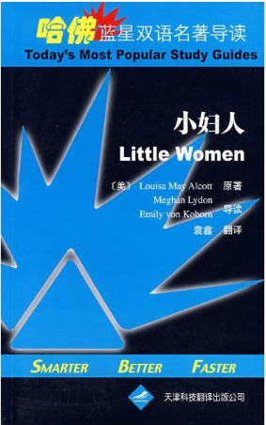 | 本馆索书号：H319/1672  作 者： 【美】Louisa May Alcott 著  袁鑫 译  出 版 社： 天津科技翻译出版公司  内容简介：本书以家庭生活为描写对象，以家庭成员的感情纠葛为线索。马奇家的四姐妹中，无论是为了爱情甘于贫困的海格，还是通过自己奋斗成为作家的乔，以及坦然面对死亡的贝思和以扶弱为己任的艾米，虽然她们的理想和命运都不尽相同，但是她们都具有自强自立的共同特点。描写了她们对家庭的眷恋；对爱的忠诚以及对亲情的渴望。

